МИНОБРНАУКИ РОССИИ
Санкт-Петербургский государственный
электротехнический университет
«ЛЭТИ» им. В.И. Ульянова (Ленина)
Кафедра Программирование

отчет
по лабораторной работе №1
по дисциплине «Программирование»
Тема: ТИПЫ ДАННЫХ И ИХ ВНУТРЕННЕЕ ПРЕДСТАВЛЕНИЕ В ПАМЯТИ

Студент(ка) гр. 4373 |  | Сауткина Е. А..
Преподаватель |  | Глущенко А. Г.

Санкт-Петербург
2024
Цель работы.
Разобраться в представлении различных типов данных в памяти, а также попробовать себя в программировании.

Основные теоретические положения.
Понятие типов данных
Любая программа предназначена для обработки некоторых данных. Данные представляют некоторую информацию. Информация многообразна – это числовая информация, текстовая информация, аудио и видеоинформация и т.д. Однако, несмотря на многообразие видов информации, внутреннее машинное представление ее едино. Любые данные хранятся в памяти компьютера в виде двоичных кодов.
Память компьютера можно представить в виде непрерывной последовательности двоичных ячеек, каждая из которых может находиться в двух состояниях условно обозначаемых 0 и 1. Каждая такая двоичная ячейка называется битом. Вся эта последовательность ячеек условно разбита на порции из 8 бит, называемые байтами. Таким образом, 1 байт = 8 битам. Байт является основной единицей измерения объема памяти.
С каждым байтом памяти связано понятие адреса, который, по сути, является номером байта в непрерывной последовательности байтов памяти компьютера. То есть каждый байт памяти имеет свой адрес. По этому адресу и осуществляется доступ к данным, хранящимся в памяти.
Пусть, например, программе необходимо вывести на экран данные, хранящиеся в байте с адресом 1. Но как это сделать? Ведь двоичный код, содержащийся в этом байте, можно трактовать по-разному: это может быть число, а может быть это некоторая буква. Таким образом, программе для правильной обработки этого байта необходимо «знать» что это – число или буква. Другими словами, программе необходимо точно представлять какие данные хранятся в этом байте памяти.
Для разрешения подобных коллизий в языках программирования введено понятие типов данных.
Тип данных для каждого программного объекта, представляющего данные, определяет:
· характер данных (число, со знаком или без знака, целое или с дробной частью, одиночный символ или текст, представляющий последовательность символов и т.д.);
· объем памяти, который занимают в памяти эти данные;
· диапазон или множество возможных значений;
· правила обработки этих данных (например, допустимые операции).
В разных языках программирования определены разные наборы типов данных, но, в целом, типы данных можно разделить на две группы: простые и структурированные типы. Простые типы данных представляют неразделимые данные, не имеющие внутренней структуры (это, например, числа, символы и т.д.). Структурированные типы данных, как это вытекает из их названия, имеют внутреннюю структуру (иногда достаточно сложную). Структурированные типы строятся на основе простых типов данных.
Другой уровень классификации разделяет все типы данных на предопределенные (изначально встроенные в язык программирования) и пользовательские (типы данных, определяемые программистом) типы данных.
Классификация простых предопределенных типов данных

Основные (предопределенные) типы данных часто называют арифметическими, поскольку их можно использовать в арифметических операциях. Для описания основных типов определены следующие ключевые слова:
· int (целый);
· float (вещественный);
· double (вещественный тип с двойной точностью);
· bool (логический);
· char (символьный).
Типы int, bool и char относят к группе целочисленных (целых) типов, а float и double - к группе вещественных типов - типов с плавающей точкой. Код, который формирует компилятор для обработки целых величин, отличается от кода для величин с плавающей точкой.
Существует четыре спецификатора типа, уточняющих внутреннее представление и диапазон значений стандартных типов:
· short (короткий);
· long (длинный);
· signed (знаковый);
· unsigned (без знаковый).
Спецификаторы добавляются слева к названию типа, например, так:
short int – короткое целое;
unsigned short int - короткое целое без знака.

Спецификаторы могут в произвольном порядке. Например: unsigned short int эквивалентно short unsigned int.
Допустимы не все сочетания спецификаторов и типов данных. Например: unsigned double является недопустимым сочетанием. Есть и другие варианты. Допустимые сочетания спецификаторов и типов данных будут приведены при рассмотрении конкретных типов данных.
Размер типа int не определяется стандартом, а зависит от компьютера и компилятора. Для 16-разрядного процессора под величины этого типа отводится 2 байта – в этом случае диапазон возможных значений составляет -32 768 ... 32 767 (2 в степени 16 различных значений). Для 32-разрядного - 4 байта – диапазон значений -2 147 483 648 ... 2 147 483 647 (2 в степени 32 различных значений).
Спецификатор short перед именем типа указывает компилятору, что под число требуется отвести 2 байта независимо от разрядности процессора.

Спецификатор long означает, что целая величина будет занимать 4 байта. Таким образом, на 16-разрядном компьютере эквиваленты int и short int, а на 32-разрядном — int и long int.
Стандарт C++ определяет три типа данных для хранения вещественных значений: float, double и long double. Все эти типы предназначены для представления отрицательных и положительных значений (спецификатор unsigned к ним не применим) в разных диапазонах:
тип float занимает в памяти 4 байта с диапазоном абсолютных значений от 3.4е-38 до 3.4е+38;
тип double занимает в памяти 8 байт с диапазоном абсолютных значений от 1.7е-308 до 1.7е+308;
тип long double занимает в памяти 10 байт с диапазоном абсолютных значений от 3.4e-4932 до 3.4e+4932.
Замечание. В консольных приложениях Windows тип данных long double занимает в памяти 8 байт, то есть ничем не отличается от типа double.
Константы вещественных типов задаются двумя способами:
· нормальный формат: 123.456 или -3.14;
· экспоненциальный формат: 1.23456e2 (1.23456е+2).
Дробная часть отделяется от целой части точкой, а не запятой.

Вещественные типы данных (типы данных с плавающей точкой) хранятся в памяти компьютера иначе, чем целочисленные. Внутреннее представление вещественного числа состоит из двух частей — мантиссы и порядка:
Тип float занимает 4 байта, из которых один двоичный разряд отводится под знак мантиссы, 8 разрядов под порядок и 23 под мантиссу.
Для величин типа double, занимающих 8 байт, под порядок и мантиссу отводится 11 и 52 разряда соответственно. Длина мантиссы определяет точность числа, а длина порядка — его диапазон.
Все вычисления с вещественными значениями осуществляются приближенно, при этом, ошибки вычислений могут достигать весьма существенных значений. Это объясняется дискретностью внутреннего (машинного) представления непрерывного диапазона вещественных значений. Точность представления значений вещественных типов зависит от размера мантиссы. Относительная точность представления вещественных значений остается постоянной при различных значениях порядка. Однако, абсолютная точность существенно зависит от значения порядка (с уменьшением порядка абсолютная точность возрастает).
Экспериментальные результаты.
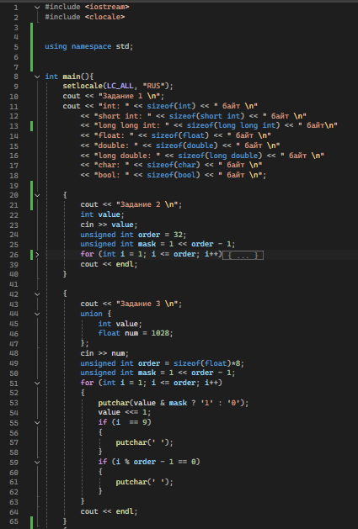
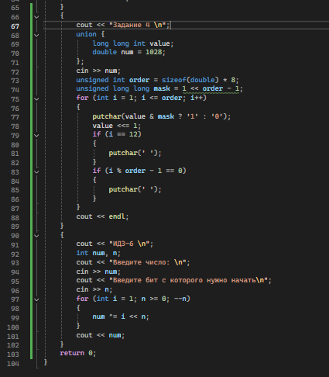

Обработка результатов эксперимента.
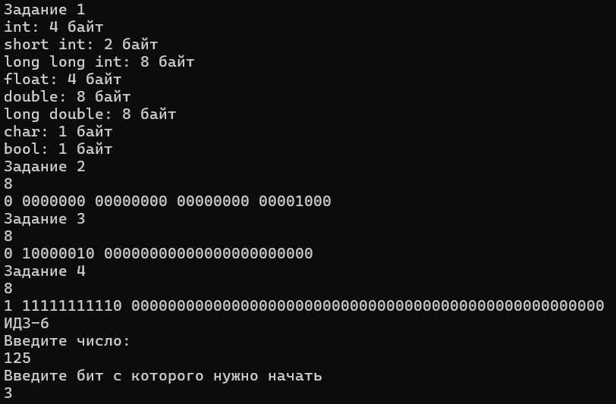.

Выводы.
Память оказывает значительную роль в программировании. Необходимо помнить о её типах, свойствах и размерности во избежание ошибок в коде программы.

